**ELEVRÅDET 24-25**

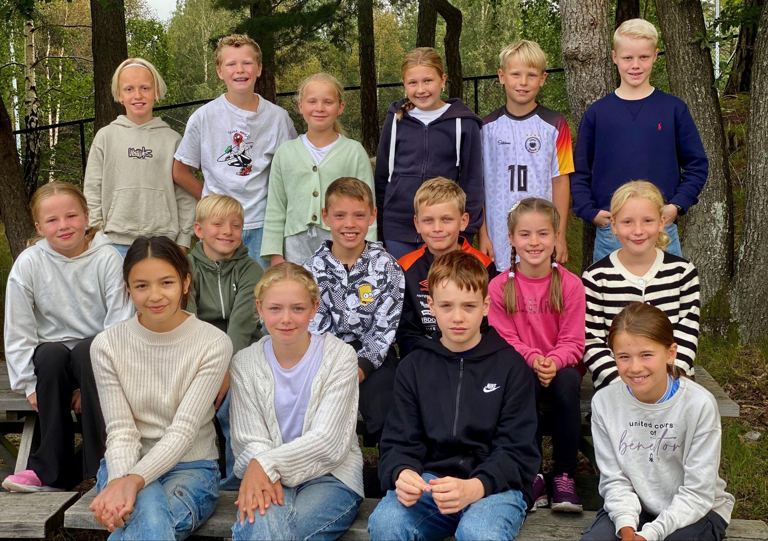

1. rekke:

Oda Sofie Birkeland (leder), Helene Djupvik Martinsen (vara), Alfie Ege (vara), Ella Hovland

1. rekke :

Iben Hovland (vara), Ludvig Johannessen (vara), Matheo Sjustøl, Sondre Tronstad, Karoline Thortveit (vara)

1. rekke:

Maldus Sylta (vara), William Svanlund (nestleder), Hanna Velle Martinsen (vara), Esther Beckmann Minde (sekretær), Birk Berteussen,

Tobias Aaen-Strann